Макро- і мікроскопічний аналіз лікарської рослинної сировини,
яка містить гіркоти
Об'єкти для лабораторного дослідження: корені тирличу, листки бобівника трилистого, кора калини, корені кульбаби, супліддя хмелю.
Об'єкти для самостійного вивчення: трава золототисячника, трава собачої кропиви, шкірка помаранчі, квітки дивини.
Об'єкт 1. Корені тирличу
Лат. назв. ЛРС |  | Рос. назв. ЛРС
Лат. назв. ЛР |  | Рос. назв. ЛР  Укр. назв. ЛР
Лат. назв. род. |  | Рос. назв. род.  Укр. назв. род.
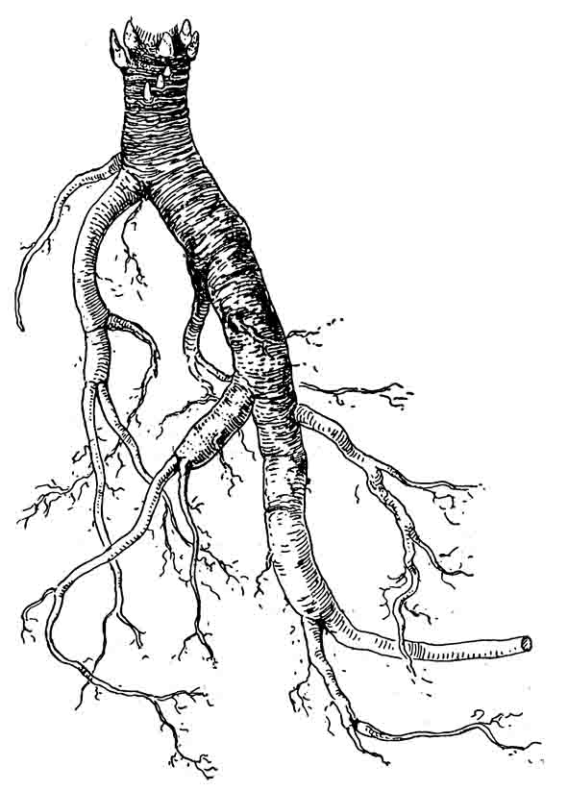  Зовнішній вигляд ЛРС | Зовнішні ознаки: товарний вид __________________________________  довжина ________________________ товщина ______________________  форма ________________________________________________________  характер поверхні ______________________________________________  особливості поверхні ___________________________________________  колір зовнішньої поверхні _______________________________________  колір на зламі _________________________________________________  запах ________________________ смак ____________________________
Реакція мікросублімації:
Методика. На дно пробірки поміщають порошок кореня тирличу шаром 5 мм і нагрівають у полум'ї пальника.
Спостереження ______________________________________________________________________
Укажіть застосування коренів тирличу ________________________________________________
____________________________________________________________________________________
Об'єкт 2. Листки бобівника трилистого
Лат. назв. ЛРС | Рос. назв. ЛРС
Лат. назв. ЛР | Рос. назв. ЛР  Укр. назв. ЛР
Лат. назв. род. | Рос. назв. род.  Укр. назв. род.
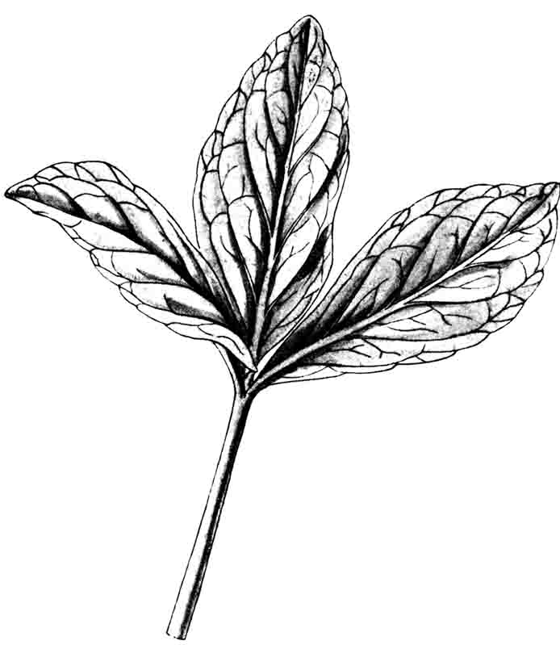  Зовнішній вигляд ЛРС | Місце для ЛРС
Зовнішні ознаки: товарний вид ________________________________________________________
тип листка | характер листової пластинки
наявність черешка | довжина черешка
опушення | форма листків
край | довжина
ширина | колір
запах | смак
Мікроскопічний аналіз листка бобівника трилистого
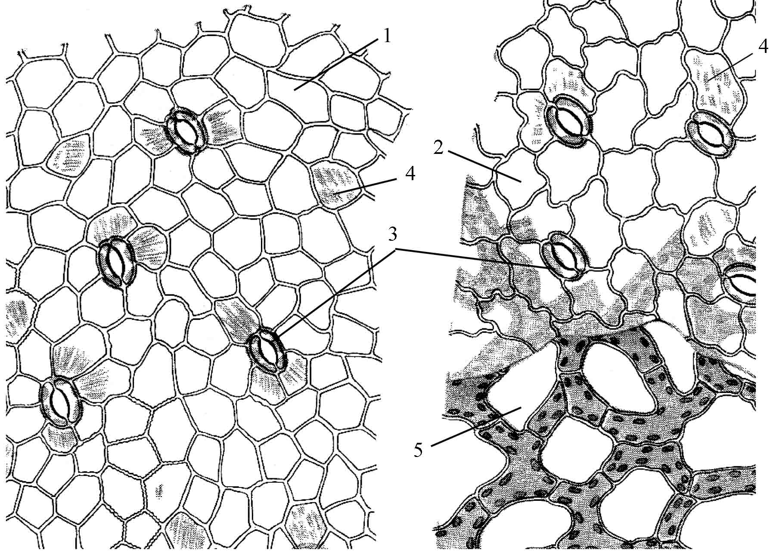 | Укажіть анатомічні діагностичні ознаки листка бобівника трилистого  1.  2.  3.  4.  5.
Укажіть препарати листків бобівника трилистого та їх застосування _____________________
____________________________________________________________________________________
____________________________________________________________________________________

Об'єкт 3. Кора калини
Лат. назв. ЛРС | Рос. назв. ЛРС
Лат. назв. ЛР | Рос. назв. ЛР  Укр. назв. ЛР
Лат. назв. род. | Рос. назв. род.  Укр. назв. род.
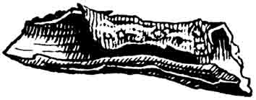  Зовнішній вигляд ЛРС | Місце для ЛРС
Зовнішні ознаки: товарний вид ________________________________________________________
форма | довжина
товщина | характер зовнішньої поверхні
колір зовнішньої поверхні | наявність сочевичок
характер внутрішньої поверхні | колір внутрішньої поверхні
особливості внутрішньої поверхні | характер зламу
запах | смак
Мікроскопічний аналіз кори калини
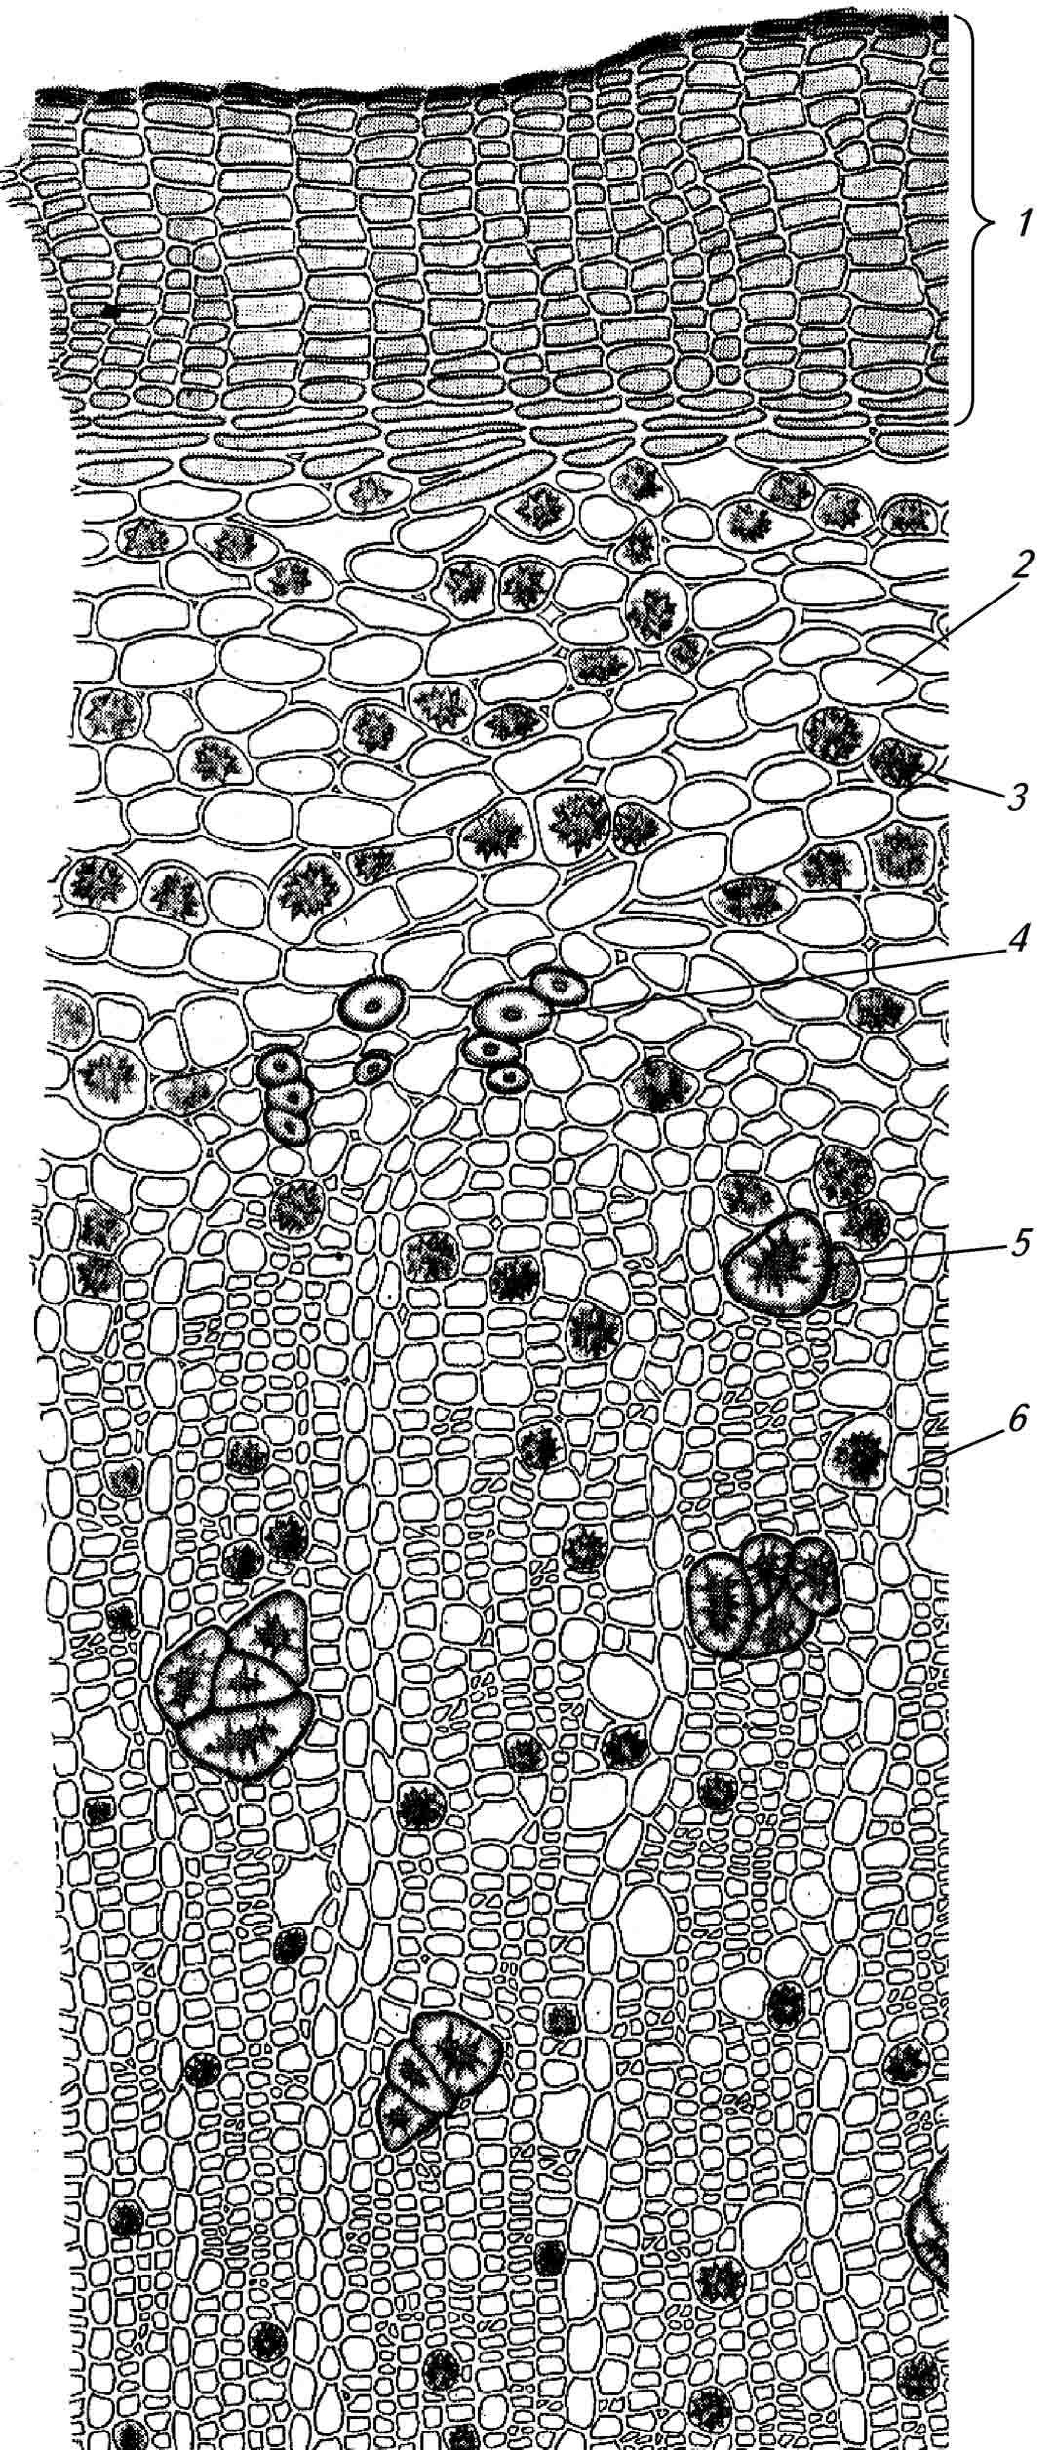 | Укажіть анатомічні діагностичні ознаки кори калини  1.  2.  3.  4.  5.  6.
Укажіть препарати кори калини та їх застосування _____________________________________
_____________________________________________________________________________________
_____________________________________________________________________________________

Об'єкт 4. Корені кульбаби
Лат. назв. ЛРС | Рос. назв. ЛРС
Лат. назв. ЛР | Рос. назв. ЛР  Укр. назв. ЛР
Лат. назв. род. | Рос. назв. род.  Укр. назв. род.
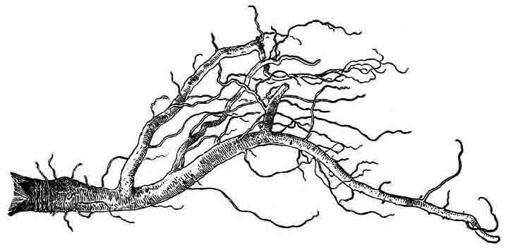  Зовнішній вигляд ЛРС | Місце для ЛРС
Зовнішні ознаки: товарний вид ________________________________________________________
довжина | товщина
форма | характер поверхні
характер зламу | наявність деревини
колір деревини | колір кори
особливості кори | колір зовні
смак | запах
Укажіть можливі домішки: 1. __________________________________________________________
2. ___________________________________________________________________________________
3. ___________________________________________________________________________________
Мікроскопічний аналіз кореня кульбаби
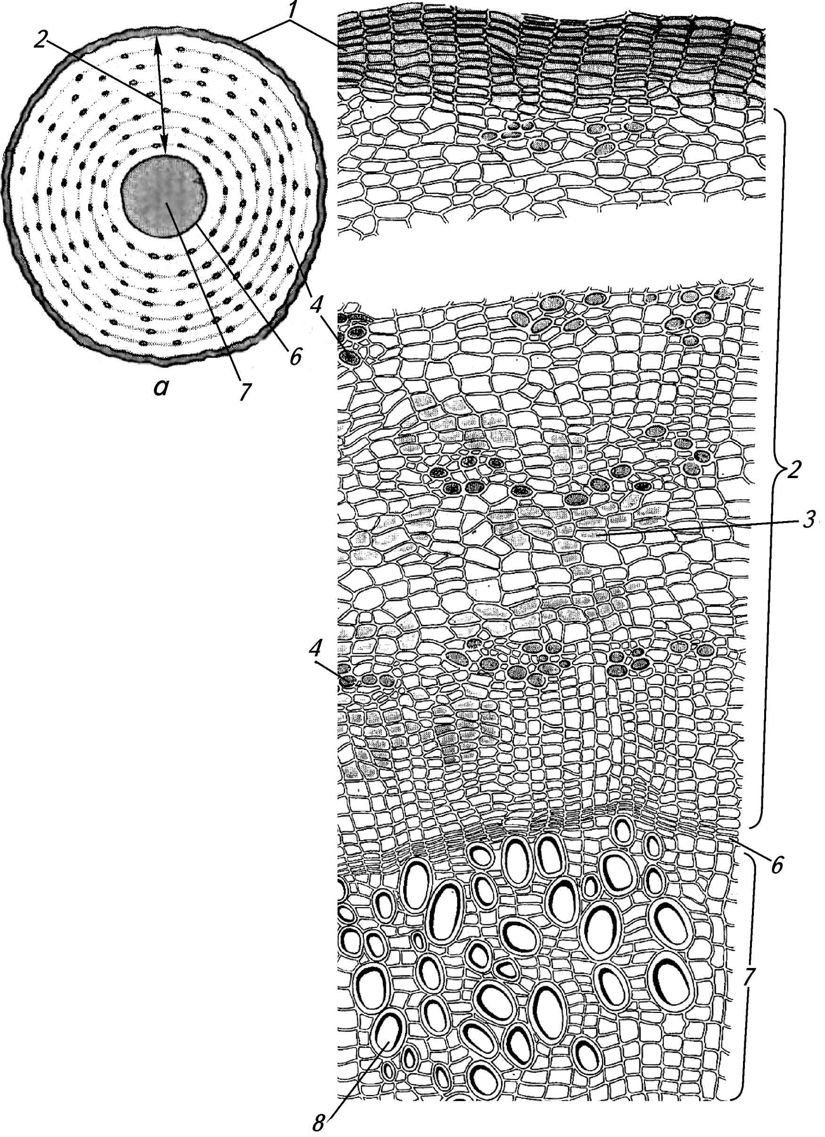 | Укажіть анатомічні діагностичні ознаки кореня кульбаби  1.  2.  3.  4.  5.  6.  7.  8.
Гістохімічні реакції:
1. Реакція з розчином йоду. Нанесіть краплю розчину йоду на кореву частину кореня або порошок.
Спостереження: _____________________________________________________________________
____________________________________________________________________________________
2. Реакція з α-нафтолом. На зіскрібок кореня або порошок нанесіть краплю 20 % спиртового розчину α-нафтолу і краплю кислоти сірчаної концентрованої.
Спостереження: _____________________________________________________________________
Висновки: __________________________________________________________________________
____________________________________________________________________________________
Укажіть застосування коренів кульбаби _______________________________________________
____________________________________________________________________________________
____________________________________________________________________________________

Об'єкт 6. Супліддя (шишки) хмелю
Лат. назв. ЛРС | Рос. назв. ЛРС
Лат. назв. ЛР | Рос. назв. ЛР  Укр. назв. ЛР
Лат. назв. род. | Рос. назв. род.  Укр. назв. род.
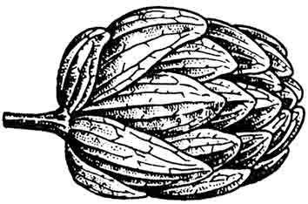  Зовнішній вигляд ЛРС | Місце для ЛРС
Зовнішні ознаки: товарний вид ________________________________________________________
тип плода | характер стрижня
колір лусочок | колір кінчиків лусочок
наявність залозок | колір залозок
запах | смак
Укажіть препарати суплідь хмелю та їх застосування ____________________________________
_____________________________________________________________________________________
_____________________________________________________________________________________

Дата ________________________
Тема: Аналіз лікарської рослинної сировини, яка містить ефірні олії

Хімічний аналіз ефірних олій
Завдання 1. Визначте кількісний вміст ефірної олії в лікарській рослинній сировині.
________________________________________________________________________
(укажіть латинську й російську назви аналізованої лікарської рослинної сировини)
Методика. 10-20 г подрібненої сировини поміщають у круглодонну колбу ємністю 1000 мл, доливають 300 мл води й струшують, щоб змочити сировину водою. У верхню частину колби поміщають проградуйований по 0,025 мл приймач, який являє собою зігнуту трубку діаметром 0,5 см, довжина більшого коліна якої дорівнює 8 см. До більшого коліна припаяно лійку діаметром 1,5-2 см. Кінець меншого коліна вигнуто донизу. Колбу із вмістом нагрівають до кипіння і витримують при слабкому кипінні протягом часу, який вказано у відповідній АНД на сировину. Пари води та ефірної олії конденсуються у холодильнику, а рідина стікає в приймач. Олія відстоюється в градуйованому коліні приймача, а вода витікає у колбу.
Після закінчення перегонки й охолодження вимірюють об'єм шару ефірної олії й розраховують її вміст у сировині: а) в об'ємно-вагових відсотках (Х), у перерахунку на повітряно-суху сировину за формулою:
$$Х=\frac{А×\text{100}}{Б}=$$
де: А - об'єм ефірної олії, мл, Б - наважка повітряно-сухої сировини, г.
б) масову частку, % (отриманий вище результат помножити на густину ефірної олії).
В) вміст ефірної олії в об’ємно-вагових відсотках (Х₁) у перерахунку на абсолютно суху сировину обчислюють за формулою:
$$Х=\frac{V×\text{100}×\text{100}}{m×(\text{100}−W)}=$$
де: V - об'єм ефірної олії, мл; m-m- маса сировини, г; W - втрата в масі при висушуванні,%.
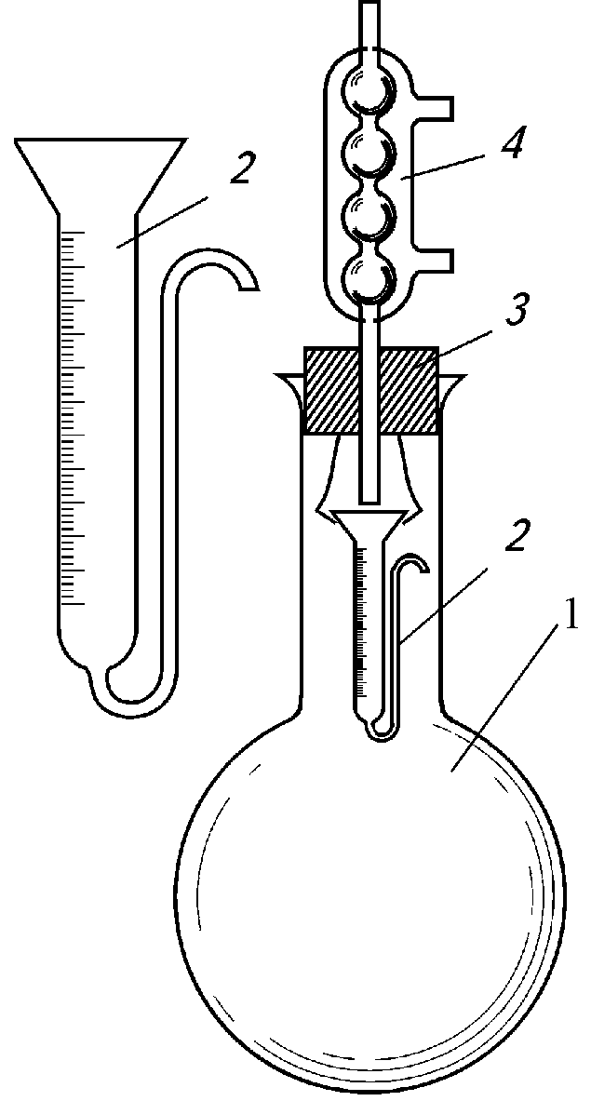 | Апарат для визначення вмісту ефірної олії.  1 -  2 -  3 -  4 -

